Prácticas del Lenguaje Ciencias Sociales

Cuadernillo para el aula

El texto explicativo: “Del taller a la fábrica”

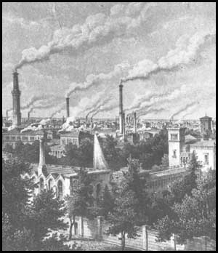

….....................................................................................................................................................................................................................................

Introducción?

Textos

Actividades sobre los textos?

Los textos explicativos

Los textos expositivos – explicativos tienen como finalidad que el receptor comprenda un tema.

Las características de estos textos son:

- Utilizan un vocabulario claro y preciso, que pueda ser comprendido por el receptor.
- Los verbos suelen estar en presente del modo indicativo y en tercera persona.
- No aparecen opiniones del autor porque este debe ser objetivo en su explicación.
- Pueden presentar distintos grados de dificultad según quien sea el destinatario.

En estos tipos de textos, el autor suele recurrir a diferentes estrategias para poder explicar el tema del que tratará su texto. Estas estrategias son los recursos de la explicación:

…..................................................................................................................................................................................................................................................................................................................................................................................................................................................
…..................................................................................................................................................................................................................................................................................................................................................................................................................................................
…..................................................................................................................................................................................................................................................................................................................................................................................................................................................
…........................................................................................................................................................................................................................
Consigna de escritura
Pautas de corrección
Pautas para el segundo borrador en compu
Bibliografía

